**ВНИМАНИЕ,**

**СОБСТВЕННИКИ!**

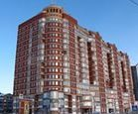

**1.В связи с проведением регламентных работ в поэтажных щитах электроснабжения будут производиться кратковременные отключения квартир на 15 – 30 минут с 17.00. до 21.00час.**

**2.Согласно постановления № 354 снятие контрольных показаний ИПУ по электроэнергии.**

**3.В подтверждении достоверности личности электрика ТСЖ - позвонить консьержу подъезда по тел. 23-54-47**

*Администрация ТСЖ «Светлое»*